17.ročníkkvěten - červen 2020
Milotický zpravodaj

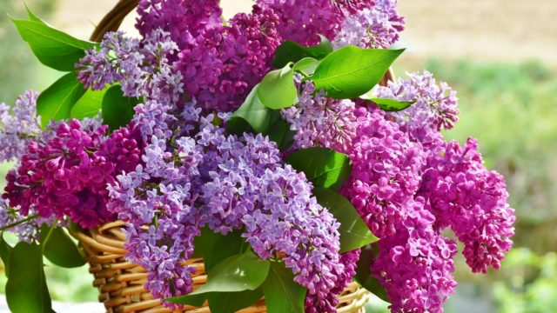

Přišlo jaro ve chvilce v květované košilce.
Každý kvítek dostane, ať má svátek nebo ne.

Název: MILOTICKÝ ZPRAVODAJ
Evidenční číslo: MK ČR E17665
Obsahové zaměření: obecní zpravodaj
Periodita: 6 x ročně
Vydavatel: Obec Milotice nad Opavou
Milotice nad Opavou 55, 792 01, IČO: 00846511
Vydáno v Miloticích nad Opavou dne 4.5.2020
- Telefonní číslo Obecního úřadu : 554 719 303, mobil starosty: 607864175
- E-mailováadresa Obecníhoúřadu Milotice n/Op.: podatelna@miloticenadopavou.cz
Webovástránka obce: www.miloticenadopavou.cz
Facebooková stránka obce:https://www.facebook.com/pages/Obec-Milotice-nad-Opavou/842279539144890?ref=aymt_homepage_panel

Slovo starosty:
Vážení a milí spoluobčané,
poslední prosluněné dny nám dávají znát, že k nám konečně přišlo rozkvetlé a nádherné jaro. Pro mě osobně je to nejkrásnější období, které nás povzbuzuje svým sluníčkem a dává nám novou sílu a chuť do života. I když provoz obecního úřadu byl v posledních měsících omezen, snažili jsme se Vás o všech důležitých opatřeních včas informovat. Práce a život se však nezastavily a naplánované úkoly se daří úspěšně plnit. Zahájili jsme práce na opravě kulturního domu, kde se opravují šatny, kuchyň a zázemí. Nově bude vybudováno také nové WC sloužící návštěvníkům multifunkčního hřiště. Zbývají ještě dokončit práce na okolí a úpravách terénu u obou hřišť. Práce se daří díky našim zaměstnancům, kteří si zaslouží naše uznání. Konečně máme zapsaný v katastru vodojem nad obcí (směrem na Rázovou) a i tam proběhly zatím alespoň základní práce na úklidu a odstranění náletů našimi zaměstnanci. Záměrem je zpřístupnit veřejnosti a turistům možnost využít tento zdroj vody k občerstvení a odpočinku. Vím, že poslední 2 měsíce nebyly pro nikoho z nás lehké a dlouhou chvíli při přerušené školní docházce měla i naše mládež, mně opravdu mrzí, že svou negativní aktivitou poškozují a ničí obecní majetek. Bohužel některé škody jsou závažné například trhání krytiny přístřešku na fotbalovém hřišti, což musí řešit policie ČR. Věřím, že všichni rozumní pochopí, že investice, které obec do rozvoje dává jsou majetkem nás všech a jak se o něj budeme starat tak to bude v naší obci vypadat a že se společně naučíme k těmto hodnotám chovat.

Váš starosta
Bude Vás zajímat:
Měsíce březen a duben jsou vždy plné společenských, kulturních a zábavných akcí. I v letošním roce bylo plánováno mnoho zábavy v obci. Zaskočila nás nepříjemná pandemie Covid 19 a kromě oslavy MDŽ 8. 3. 2020, byly všechny akce zrušené. Od 11. března, kdy byl vyhlášen nouzový stav a následně od 16. března zákaz volného pohybu osob, jsme se všichni tyto 2 měsíce zdržovali převážně ve svých domovech. Na plánovaný 3. Obecní ples na 13.3. bylo v letošním roce v předprodeji prodáno rekordní počet vstupenek, místa byla v předprodeji vyprodána a další vstupenky byly jen na stání. Nebudou zřejmě plánované žádné akce přes letní měsíce v letošním roce. Pokud by se situace výrazně změnila, včas budeme informovat o připravovaných akcích.
V souvislosti s pandemii Koronaviru a jeho průběhem nás řada seniorů v obci požádala, abychom touto cestou poděkovali všem v obci, kdo se zapojili do jakékoliv činnosti a byli nápomocní právě seniorům. Šlo především v počátku o zajištění dostatečného množství roušek a za ušití roušek, pro nás, patří poděkování paní Alici Gonové . Poděkování patří i manželům Kadulovým, že si ušité roušky občané mohli převzít v jejich obchůdku, který vzorně po celou dobu provozují a starají se tak o zajištění prodeje pro nás všechny. Zaměstnanci obce s panem starostou rozvezli seniorům dezinfekční prostředek, roušky a ochranné rukavice. Všem patří dík. Důležité je, že jsme toto nelehké období, jak se zdá, překonali všichni ve zdraví.
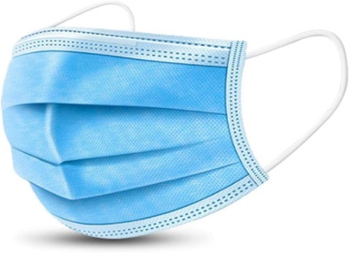
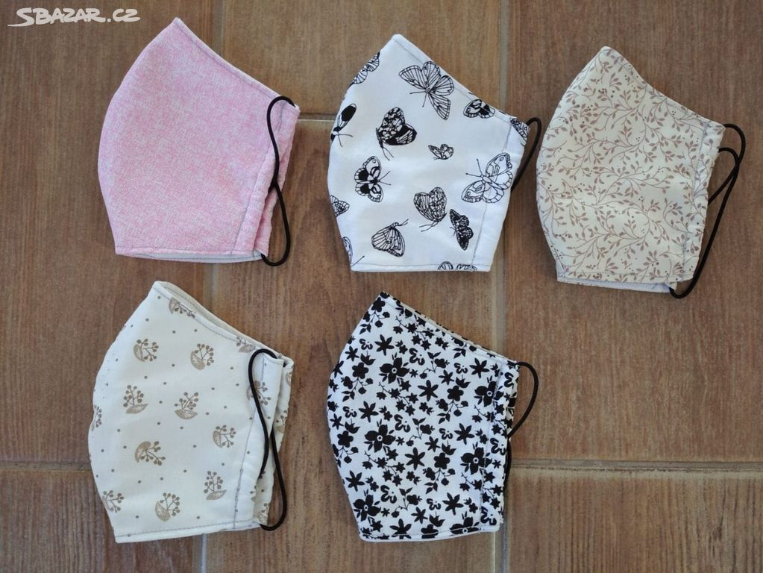
V sobotu 25. 4. proběhl v obci sběr nebezpečného a velkoobjemového odpadu, jen krátce ještě upozorňujeme, že v dalším roce již elektrospotřebiče, pneumatiky a stavební materiál nebude předmětem svozu. Odvoz těchto odpadů na skládku si bude muset každý občan zajistit sám na vlastní náklady.
Upozorňujeme majitele psů, že je stanovený nový náhradní termín na očkování psů. To proběhne v pátek 8. května od 16 hodin na parkovišti u MŠ, dále v 16, 30 hodin na parkovišti u obchodu a v 17 hodin v dolní části obce na točně. Očkování provede MVDr. Mužík, cena za očkování 200,- Kč. Nezapomeňte vzít očkovací průkazy. Pan doktor Mužík nás požádal, abychom zdůraznili dodržení bezpečnostních předpisů, tj. roušky na ústech a dvou metrové odstupy, za což předem všem děkuje.
Jak jste všichni zaznamenali, tak započala oprava a regulace místního potoka. Od počátku oprav je vidět značná změna a vzhled potoka a to vše pozvedne úroveň naši obce. Chtěli bychom na všechny apelovat, aby od počátku potok neznečisťovali házením plástových láhví, skla, papírů a různých jiných předmětů do potoka. Je škoda potok znečišťovat. Dbejme tedy všichni, a především mládež, na odhazování odpadků na patřičná místa, nikoli do potoka .

Zastupitele obce na svém nejbližším zasedání připraví a schválí pro veřejnost Režim a podmínky využití nového multifunkčního hřiště. V současné době by bylo vhodné, dle zhotovitele hřiště, po dobu cca 2 měsíců hřiště sportovně využívat v co největší míře, aby se udusal řádně povrch. Firma po této době přijede ještě povrch upravit a hřiště bude definitivně hotové. Po dobu tedy 2 měsíců bude využití pro místní občany všech kategorii zdarma a potom až budou nastaveny podmínky a režim užívání multifunkčního hřiště. Požadavky na půjčeni hřiště směřujte na kontakty v úvodu zpravodaje nebo na našeho zaměstnance Jarmila Dvorského tel.: 702 864 835 nebo osobně. Po dobu dvou měsíců bude využití na sportovní činnost bez poplatku .
8. května v 15 hodin vzpomeneme 75. výročí osvobození Československa a ukončení 2. Světové války. Vzdáme hold padlým vojákům Rudé armády a u pomníku padlých položíme květinový věnec. Z důvodu zajištění bezpečnostních předpisů, co do počtu shromážděných osob, se pietního aktu zúčastní pouze zástupci obce.

10. května oslavíme Den matek
Maminko moje, mám přání dvoje,
kolem krku Tě dnes brát, štěstí lásku vinšovat!
K Tvému svátku všechno nej, krásně si jej užívej!
Být matkou znamená lásku, sílu, odvahu. Být matkou, to je věčná odpovědnost vůči životu, který stvořila, být matkou je bezpodmínečná, nevyčerpatelná láska.
Máma, to je to nejkrásnější slovo na celém světě…slovo, které znamená lásku, porozumění, naději

Jubilanti nad 60 let :

J. Šajtar, K. Husárová, Š. Mikulanin, Ing. V. Volfová, M. Sijková, V. Mikulanin, Ing., M. Cupánek, M. Veselá, A. Matějka, J. Palupčíková, M.Krestýnová,
